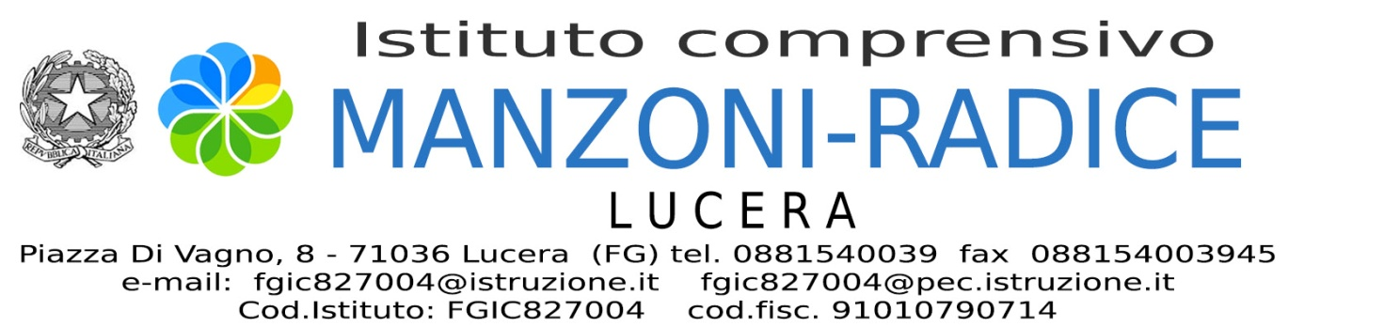

A V V I S O

Si comunica che la Giunta Comunale con nota n.342 del 15/11/2016 ha approvato l’intervento in favore delle famiglie residenti che hanno figli frequentanti la scuola dell’Infanzia e Primaria statale nel territorio comunale e che usufruiscono della mensa scolastica.

Il Bando e le domande di partecipazione saranno distribuite agli alunni

**I modelli di partecipazione debitamente compilate e corredate da attestazione ISEE in corso di validità e fotocopia del documento di** **riconoscimento** **dovranno essere consegnate al protocollo del Comune di Lucera**

**entro le ore 12.00 del giorno 5 dicembre 2016**.